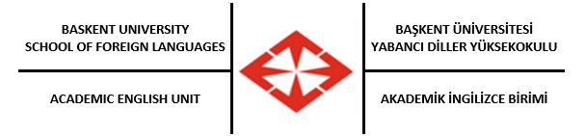

Yaz öğretimi
Akademik İngilizce Birimi ihtiyaç ve talepler doğrultusunda rektörlüğünde onayı ile çeşitli derslerin yaz okulunda açılmasını sağlamaktadır. Güz ve bahar dönemi olarak açılan yaz öğretimde yine akademik yıl içindeki işleyiş devam etmektedir.

